.

РУКОПАШНЫЕ СХВАТКИ ВО ВРЕМЯ ВОВ

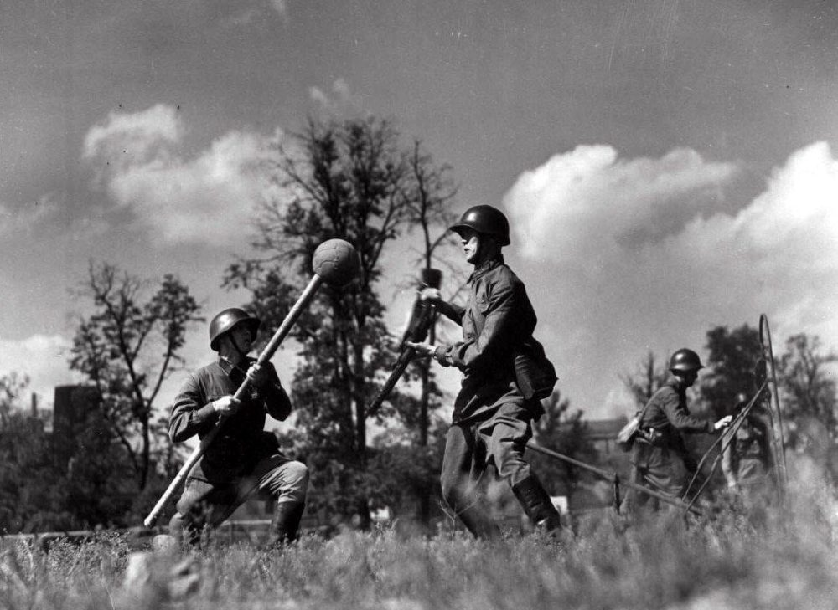
Мужество советской армии, защищавшей страну во время Великой Отечественной войны, сложно переоценить. В большинстве случаев именно наши бойцы первыми бросались в рукопашные схватки. При этом они использовали в первую очередь:
- штыки;
- саперные лопаты;
- ножи.
Нередко применялось незаряженное оружие, любые подручные средства и даже гранаты, при чем последние совсем не по прямому их назначению. Немецкие солдаты уступали красноармейцам в рукопашных боях. Особенно хорошо показали себя в них колхозники и строители, вступившие в ряды РККА. До войны им приходилось часто работать топорами и лопатами, их удары были достаточно резкими и сильными и они легко наносили противнику смертельные травмы. Во все части советской армии направлялось специально разработанное генералом-майором А.А. Тарасовым наглядное военное пособие «Уничтожай врага в рукопашной схватке».

Схватка советских разведчиков с финнами
9 июля 1943г. недалеко от города Лодейное Ленинградской области солдаты 719-го разведполка Васильев и Гусев, перебравшись через реку, оказались возле финской траншеи. Постовой, заметив их, закричал. Гусев выбил из его рук винтовку. В траншею поспешили несколько солдат неприятеля. Завязалась рукопашная схватка. Оба красноармейца были ранены, но смогли перебить финнов в рукопашном бою. Вовремя подоспевшее подкрепление помогло Гусеву и Васильеву расправиться с прибежавшей группой противника и даже взять в плен одного неприятеля. Правда он умер по пути к реке для переправы на другой берег.

Рукопашная схватка под Сталинградом
В одном из боев советские войска целую неделю не могли освободить одно здание от немцев. В итоге красноармейцы бросились в рукопашную. Немцы отбивались беспорядочной стрельбой. В рукопашной схватке советские солдаты смогли взять дом за час.

Схватка на берегу Днепра
14 июля 1941г. 1273-ий стрелковый полк занял в лесу на берегу Днепра хорошую оборонительную позицию. Дождавшись, когда колонна немецкой армии войдет в лес, красноармейцы подожгли их машины и бросились в штыковую атаку. Схватка длилась 5 часов и закончилась победой советских солдат.

Подвиг Дмитрия Овчаренко
13 июля 1941г. недалеко от города Бельцы красноармеец, доставлявший в свою роту боеприпасы, был окружен отрядом неприятеля численностью примерно 50 человек. Противник завладел его винтовкой, но боец не растерялся. Схватив лежавший в повозке топор, он обезглавил допрашивающего его офицера. Затем красноармеец бросил в неприятеля 3 гранаты, убив таким образом 21 солдата. Остальные разбежались. Овчаренко догнал и убил топором еще одного офицера, а затем, собрав у убитого врага документы и карты, вернулся в роту.
Вступать в рукопашные схватки часто приходилось партизанам, испытывающим дефицит оружия. Он был особенно эффективен при взятии «языков» и захвате блиндажей. Советские войска не боялись идти в рукопашную и этим наводили еще больший ужас на неприятеля.
Помните, статья не призывает к нанесению умышленного вреда здоровью других людей, информация дается исключительно в целях самообороны и защиты вас и ваших близких.

Пресс - служба СРО Союз «Охрана»

.

